Сем цудаў маёй вёскі

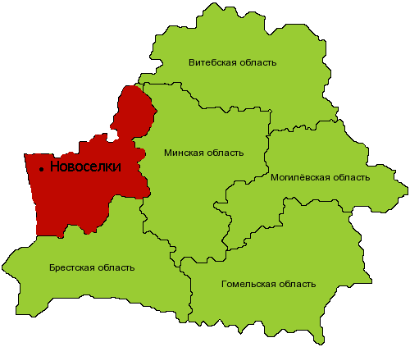
Нашу родную вёску Навасёлкі цяжка адшукаць нават на самай вялікай карце. Яна маленькая. Вакол яе – лясы, палі, сенажаці. Але ж вёска вельмі родная, любая нам. Яна – наша малая Радзіма. Калі ўсё-такі надумаецеся яе знайсці, то шукайце ў Гродненскім раёне, на Гродзеншчыне. Побач вёскі – Саломенка, Новікі, Путна, Зарубічы. Верым, што нашы Навасёлкі адны такія ў свеце. У летні поўдзень над імі над імі затрымліваецца само сонца і доўга-доўга стаіць над хатамі , агародамі, як бы звярае свой компас. За нашым прыгуменнем ціўкаюць самыя галасістыя салаўі. Жабы вясною даюць канцэрты, што сталічнаму аркестру і не снілася. А яшчэ мы адкрылі у сваёй вёсцы сем цудаў і зрабілі вывад, што цэнтр Еўропы якраз знаходзіцца ў нас. І не спрабуйце абвяргаць наш доказ, лепш азірніцеся наўкол: колькі цудаў у гэтым паселішчы!Ды найперш паверце ў нашы адкрыцці.

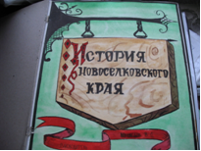
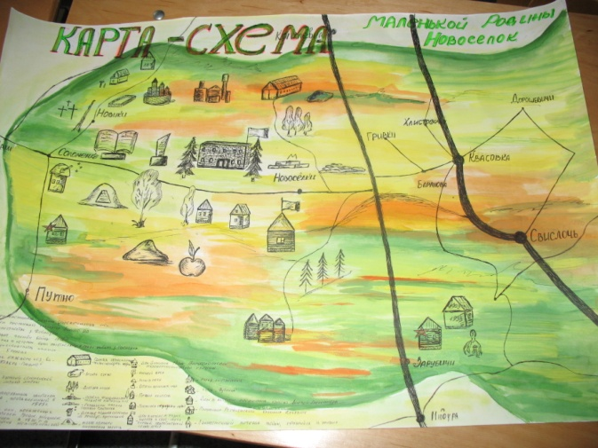
Навасёлкі. Дастаткова распаўсюджаная назва вёскі ў Беларусі. Вёска ўзнікла нядаўна, у канцы 60-х гадоў на месцы маёнтка Навасёлкі і хутара Дубніца, якім валодаў кіраўнік Палаты дзяржаўнай маёмасці надворны саветнік Еўграф Міканоравіч Курлаў. У перыяд сталыпінскага праўлення і сталыпінскіх рэформ частка панскіх земляў была прададзена сялянам з суседніх вёсак, частка засталася ў пана. У верасні 1939 г. усе землі былі адняты і перададзены ў валоданне Навасёлкаўскага сельскага савета, які быў створаны ў гады ўз’яднання Заходняй і Усходняй Беларусі. У верасні 1948 г. у вёску былі пераселены з хутароў сяляне, першыя жыхары, і быў створаны калгас “Авангард”, які потым шмат разоў рэарганізоўваўся і перайміноўваўся.Сёння гэта калгас імя В.І. Крэмко. Менавіта ў ім працуе пераважная большасць жыхароў вёскі. Размясцілася наша вёска на невялікім узгорку, які ідзе ўбок ад дарогі Гродна-Бераставіца. Недалёка ад вёскі з левага боку зарубскі і путнаўскі лес. Але самым адметным і прыгожым месцам ў вёсцы з'яўляецца месца, дзе знаходзіўся панскі маёнтак, а цяпер толькі засталіся камяні падмурка. Шырокая цяністая ліпавая алея вядзе да сажалкі – ўлюблёнага месца вясковай дзятвы. Тут велічна і таямніча. Тут дыхае гісторыя. Гісторыя нашай малой радзімы.
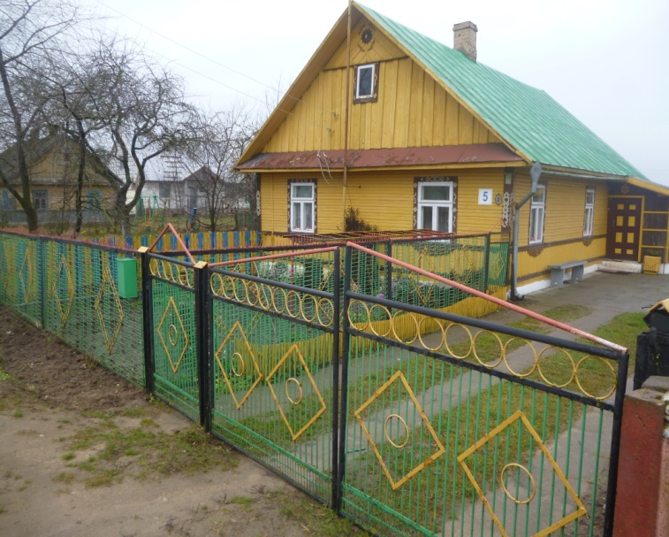
Хата .Мы жывем у хаце маіх дзеда і бабулі. Яны пабудавалі яе ў канцы 50-х гадоў, калі перасяліліся з хутара. Усё ў ёй было зроблена рукамі дзеда: сцены, падлога, столь, дах, рамы, дзверы, печ. Чатырма вокнамі пазірае яна на вуліцу і двор. Тут выраслі пяцёра дзяцей маіх дзядоў, у тым ліку і мая матуля. Цяпер мы аднавілі хату: змянілі вокны, дзверы, падлогу, прыбудавалі цэлы пакой для ваннай, пафарбавалі хату . Але па-ранейшаму на сценах вісяць рамкі з фатаграфіямі ўсёй радні. Бабуля і дзед для мяне - святыя. Яны навучылі ўсіх сваіх дзяцей працаваць, паважаць людзей і зямлю, на якой засталася жыць мая матуля і дзе жыве наша сям’я.
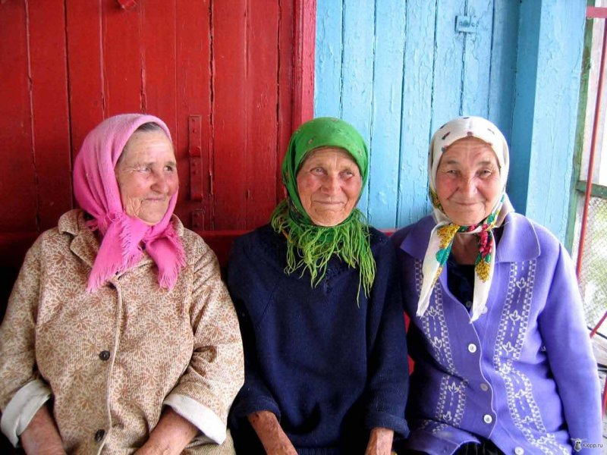
Людзі. Яны ў нашай вёсцы добрыя, спагадлівыя, мудрыя, шчырыя, сумленныя і вельмі працавітыя. Настаўнікаў заўсёды называлі па бацьку: Валянціна Андрэеўна, Валянціна Макараўна, Галіна Іосіфаўна. Яны нястомна выводзілі навасёлкаўскую пацанву ў людзі. Рабілі гэта цярпліва, строга, з любоўю.Усе астатнія вяскоўцы мелі свае званні. Дзед Мішчук быў народным лекарам. Цётка Аршулька – народнай “чытаркай”. За вечар магла прачытаць тоўстую кніжку. Суседка Холька-інвалідка ўмела выхоўвала чатырох сыноў, трымала ў хаце ўзорную чысціню. Дзед Леўка, калі здароўкаўся, здымаў шапку і перад старым, і перад малым. У вясковых людзей чамусьці былі смешныя імёны і мянушкі: Сарафіна, Монька, Язэп, Карнусь, Тэкля, Клочнік, Пы-зялёна лугавіна, Марачка. Нас па-завулічнаму звалі бондаравымі, бо прадзеды і дзяды былі добрымі майстрамі- бондарамі.Сёння ў вёсцы не асталося народных майстроў-умельцаў, толькі ў шопцы адзінока стаяць цабры, маслабойкі, балея. Як напамін аб продках.

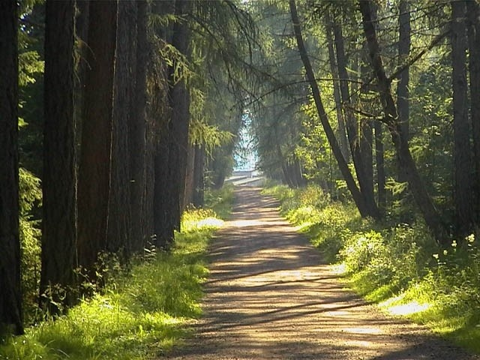
Лістоўніцавая алея была закладзена побач з маёнткам Дубніца ў 1798 г. па ўказу Стацкага Саветніка генерала Аляксеева Івана Аляксеевіча. Было вырашана залажыць менавіта алею з сібірскіх лістоўніц, бо гэта вельмі прыгожае і каштоўнае дрэва. Каштоўнае сваёй цяжкай драўнінай, якая тоне ў вадзе, але не гніе; сваёй высокай устойлівасцю да задымленага і загазаванага паветра, а яшчэ сваёй марозаўстойлівасцю.Генерал Аляксееў загадаў пасадзіць алею лістоўніц галоўным чынам таму, што менавіта гэта дрэва ў даўніну лічылася сімвалам даўгалецця.
…Генерала даўно няма на свеце. А пасаджаная ім алея і сёння цешыць вока зялёнай пушыстай хваінай і прыгожымі чырвонымі шышачкамі, у якіх восенню паспявае крылатае насенне.
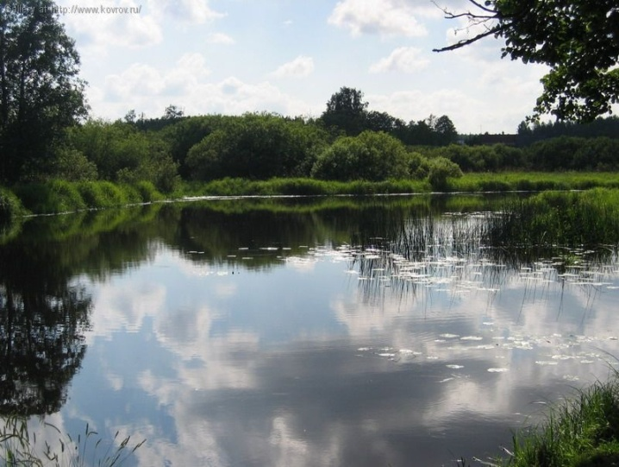
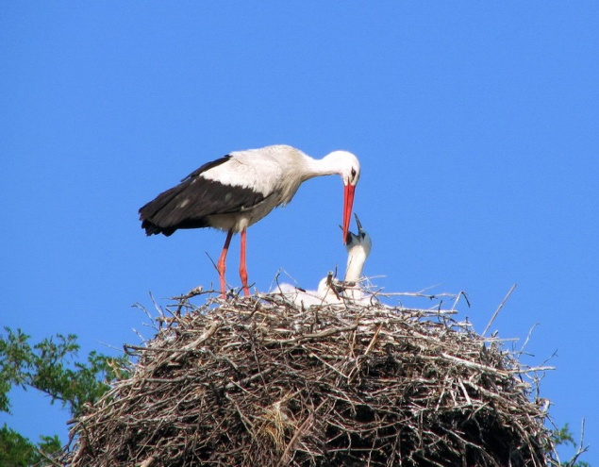
Буслянка. Яе змайстравалі навасёлкаўскія буслы на старым дубе. З гадамі ён пачаў усыхаць, адкідваць галіны. Верхавіну знесла ці то бурай, ці то маланкай. І вось на гэтым амаль высахлым дрэве буслы зрабілі сваю “фазэнду”. Кожнай вясной дабудоўвалі, рамантавалі. І атрымалася буслянка вялізная, таўшчынёй тры метры. У ніжніх “паверхах” гэтага маёнтка засяліліся вераб'і. Яны былі шумнымі суседзямі, але буслы іх велікадушна цярпелі. А мы усе любілі назіраць за жыццём птушак. Цяпер усе родзічы гэтых буслоў ладзяць сабе гняздо на бетонным электрычным слупе. Цывілізацыя прыйшла і да птушак.
Сажалка. Невялікая сажалка знаходзіцца ў пачатку вёскі. Яна паявілася пры панах. Туды вадзілі на вадапой коней, кароў. Там жанчыны мылі бялізну. Там вымочвалі лён перад яго апрацоўкай. А мы, дзеці, любім там купацца. Спякотнымі днямі не вылазім з вады. Зімой на сажалцы наш лядовы палац пад адкрытым небам. Бачыце, сажалка вучыла нас плаваць, рабіла спартсменамі. А яшчэ – рыбакамі. У ёй завяліся карасі, плоткі. Цяпер на сажалцы гаспадараць бабры. Там у іх дачы-катэджы. Янв добрыя дрывасекі. Нарыхтоўваюць дровы нашым пенсіянерам. Чым жа не цуд!
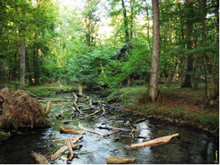
Саломінка. Так называецца рачулка, якая, не паверыце, пачынаецца ў нашым забалочаным лесе, за сенажаццю. Уяўляеце, у тым жа месцы якраз узыходзіць сонца і адтуль выцякае рэчачка. Тонкім, вялым шнурочкам яна пятляе па лузе і нырае ў альховы лес. Выскоквае за суседняй вёскай Путна і ўпадае ў рэчку Свіслач. А тая прамой дарогай упадае ў Неман і ў Балтыйскае мора. Бачыце, невялікая Саломінка – родзічка Балтыйскаму мору. Мы самі не так даўно даведаліся пра гэты цуд.

Вось і кажуць мудрыя людзі: век жыві – век вучыся і ўвесь час адкрывай для сябе нешта новае. А каб быць адкрывальнікам, трэба ўмець здзіўляцца, радавацца і вельмі ж любіць зямлю, на якой ўпершыню ўбачыў свет, паветрам якой дыхаеш. Хай жа вам, сябры, пашанцуе адкрыць свае цуды!

